**KARYA TULIS ILMIAH**

**STUDI LITERATUR PERBANDINGAN HASIL PENETAPAN KADAR VITAMIN C PADA BUAH**

**STROBERI ( *Fragaria x ananassa )***



**NURHAFNI RITONGA**

**NIM : P07539017101**

**POLITEKNIK KESEHATAN KEMENKES MEDAN**

**JURUSAN FARMASI**

**2020**

**KARYA TULIS ILMIAH**

**STUDI LITERATUR PERBANDINGAN HASIL PENETAPAN KADAR VITAMIN C PADA BUAH**

**STROBERI ( *Fragaria x ananassa )***

Sebagai Syarat Menyelesaikan Pendidikan Program Studi

Diploma III Farmasi



**NURHAFNI RITONGA**

**NIM: P07539017106**

**POLITEKNIK KESEHATAN KEMENKES MEDAN**

**JURUSAN FARMASI MEDAN**

**2020**

**LEMBAR PERSETUJUAN**

JUDUL : Penetapan Kadar Vitamin C Pada Buah

Strawberi (*Fragaria x ananassa)Secara*

*Titrasi Iodimetri*

NAMA : Nurhafni Ritonga

NIM : P07539017101

Telah diterima dan disetujui untuk diseminarkan dihadapan penguji

Medan Maret 2020

Menyetujui

Pembimbing

Rosnike Merly Panjaitan,ST,M.Si.

NIP. 196605151986032003

Ketua Jurusan Farmasi

Politeknik Kesehatan Kemenkes Medan

Dra.Masniah ,M.Kes., Apt

NIP. 196204281995032001

**LEMBAR PENGESAHAN**

**JUDUL : STUDI LITERATUR PERBANDINGAN HASIL PENETAPAN KADAR**

**VITAMIN C PADA BUAH STROBERI ( *Fragaria x*  *ananassa )***

**NAMA : NURHAFNI RITONGA**

**NIM : P07539017101**

Karya Tulis ini Telah Diuji Pada Sidang Ujian Akhir

Program Jurusan Farmasi Poltekkes Kemenkes

Medan, Maret 2020

Penguji I Penguji II

Drs. Ismedsyah, Apt .M.Kes. Pratiwi Rukmana Nasution,M.Si., Apt

NIP. 196406011993121001 NIP. 198906302019022001

Ketua Penguji

Rosnike Merly Panjaitan, ST,M.Si

NIP. 196605151986032003

Ketua Jurusan Farmasi

Dra. Masniah, M.Kes., Apt

NIP. 196204281995032001

**SURAT PERNYATAAN**

**STUDI LITERATUR PERBANDINGAN HASIL PENETAPAN**

**KADAR VITAMIN C PADA BUAH STROBERI**

**( *Fragaria x*  *ananassa )***

Dengan ini saya menyatakan bahwa dalam Karya Tulis Ilmiah ini tidak terdapat karya yang diajukan disuatu perguruan tinggi, dan sepanjang pengetahuan Saya juga tidak terdapat karya atau pendapat yang pernah ditulis atau diterbitkan oleh orang lain, kecuali yang secara tertulis diacu dalam naskah ini dan disebut dalam daftar pustaka.

Medan, Juni 2020

Nurhafni Ritonga

NIM P07539017101

**POLITEKNIK KESEHATAN KEMENKES MEDAN**

**JURUSAN FARMASI KTI, JUNI 2020**

**Nurhafni Ritonga**

**Studi Literatur Perbandingan Hasil Penetapan Kadar Vitamin C Pada Buah Stroberi (Fragaria X Ananassa)**

**ABSTRAK**

Vitamin merupakan senyawa organik yang ditemukan dalam jumlah yang tidak terlalu banyak dalam makanan, sifat vitamin dalam makanan adalah “esensial”, kerena tubuh tidak mampu mensintesisnya dari zat nutrisi lain dan mereka diperlukan untuk pertumbuhan dan fungsi normal.

Metode penelitian yang di gunakan adalah Studi Literatur. Metode studi literatur adalah serangkaian kegiatan yang berkenaan dengan metode pengumpulan data pustaka,membaca dan mencatat, serta mengelolah bahan penelitian. Untuk jenis penelian yang di lakukan adalah metode deskriptif dengan pendekatan kualitatif yaitu metode yang digunakan untuk mencari unsur-unsur,ciri-ciri yang dilakukan untuk mengetahui nilai variabel mandiri,baik satu variabel atau lebih tanpa membuat perbandingan, atau menghubungkan antara satu variabel dengan variabel lain.

Hasil penenelitian menunjukkan bahwa kandungan vitamin C pada sampel buah Stroberi dengan literatur pertama 58,63 mg/100 g, kedua 65,6 mg/100 g ketiga 40,51 mg/100 g, keempat 300,39 mg/100 g, kelima 56,54 mg/100 g, keenam 24,57 mg/100 g. Kesimpulan penelitian ini menyatakan bahwa kandungan hasil perbandingan berupa studi literatur dapat diambil kesimpulan bahwa buah stroberi yang banyak mengandung Vitamin C yaitu 300,39 mg/100 g dengan metode iodimetri dari literatur keempat.

Kesimpulan dari penelitian ini adalah sampel yang digunakan pada buah stroberi serta menggunakan lima literatur, beberapa Metode yang digunakan yaitu, tiga literatur dengan metode Iodimetri dan dua literatur dari metode Spektrofotometri dengan caranya masing-masing.

Kata kunci : Vitamin C, Stroberi, Studi literatur,Iodimetri

**MEDAN HEALTH POLYTECHNIC OF MINISTRY OF HEALTH**

**PHARMACY DEPARTMENT**

**SCIENTIFIC PAPER, JUNE 2020**

**NURHAFNI RITONGA**

**COMPARATIVE LITERATURE STUDY OF DETERMINATION RESULTS OF VITAMIN C LEVELS IN STRAWBERRIES (*FRAGARIA X ANANASSA*)**

**V + 46 PAGES + 4 TABLES + 1 FIGURE + 8 ATTACHMENTS**

**ABSTRACT**

Vitamins are organic compounds found in amounts that are not too much in food, the nature of vitamins in food is "essential", because the body is unable to synthesize them from other nutrients and they are needed for normal growth and function.

The research method used was literature study. The literature study method was a series of activities relating to the method of collecting library data, reading and recording, and managing research material. For the type of research conducted was a descriptive method with a qualitative approach that is the method used to look for elements, traits carried out to determine the value of independent variable, either one or more variables without making comparisons, or connecting between one variable with another variable .

Research results showed that the content of vitamin C in the sample from the study of literature studied a comparison of the results of the determination of vitamin C level in strawberries of literature 3 of the iodimetry method and cold storage with iodimetric titration then the research results obtained at 300.39 mg /100 g.

The conclusion of this study was that strawberries that contain lots of Vitamin C was 300.39 mg/100 g in the third literature entitled ANTIOXIDE ACTIVITY OF INFUSED WATER WITH STRAWBERY by using a quite effective method namely Iodimetric Parameters with the addition of storage for 12 hours .

Keywords : Vitamin C, Strawberries, Literature study, Iodimetry

References : 15 (1975-2018)

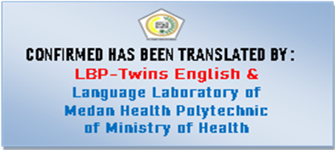

**KATA PENGANTAR**

Puji dan syukur penulis panjatkan kehadirat Tuhan Yang Maha Esa atas berkat dan rahmat-Nya sehingga penulis dapat menyelesaikan Karya Tulis Ilmiah yang berjudul ” STUDI LITERATUR PERBANDINGAN HASIL PENETAPAN KADAR VITAMIN C PADA BUAH STROBERI ( Fragaria x ananassa ) “

Karya Tulis Ilmiah ini disusun untuk memenuhi salah satu syarat dalam menyelesaikan program Pendidikan Diploma III Jurusan Farmasi Poltekkes Kemenkes Medan. Pada penyelesaiannya, penulis banyak mendapatkan bimbingan, bantuan, saran, dukungan doa dan moril. Oleh sebab itu, penulis menyampaikan terima kasih kepada:

1. Ibu Dra.Ida Nurhayati,M.kes selaku Direktur Poltekkes Kemenkes Medan.
2. Ibu Dra. Masniah, M.Kes, Apt selaku Ketua jurusan Farmasi Politeknik Kesehatan Medan.
3. Bapak Drs. Djamidin Manurung, Apt. MM selaku pembimbing akademik yang telah membimbing penulis selama mengikuti kuliah di jurusan Farmasi Poltekkes Kemenkes Medan.
4. Ibu Rosnike Merly Panjaitan, ST,M.Si selaku pembimbing Karya Tulis Ilmiah yang selalu memberikan masukan serta bimbingan kepada penulis dalam menyelesaikan Karya Tulis Ilmiah dan selama melakukan penelitian serta telah mengantarkan penulis mengikuti Ujian Akhir Program.
5. Bapak Drs.Ismedsyah,Apt.M.Kes. selaku penguji I yang telah menguji dan memberikan masukan serta saran kepada penulis.
6. Ibu Pratiwi Rukmana Nasution, M.Si.,Apt. Selaku penguji II yang telah menguji dan memberi masukan serta saran kepada penulis.
7. Seluruh dosen dan pegawai Jurusan Farmasi Poltekkes Kemenkes Medan.
8. Teristimewa kepada orang tua penulis Bapak Adi Surya Ritonga dan Ibu Nur Sinah beserta abang dan kakak saya Mahdiyan nur Ritonga ,Fauziy nur Ritonga, Tri diyah Ayunani Hsb, Putri Katari Nst dan Adik-adik saya.

Saya Nurhafni Ritonga serta seluruh keluarga yang memberikan dukungan moral, materi maupun doa serta motivasi kepada penulis sehingga penulis dapat menyelesaikan Karya Tulis Ilmiah ini.

1. Kepada seluruh pihak yang memberikan dukungan yang tidak dapat penulis sebut satu per satu.

Penulis menyadari bahwa Karya Tulis Ilmiah ini masih terdapat banyak kekurangan. Oleh karena itu, penulis mengharapkan kritik dan saran yang bersifat membangun untuk kesempurnaan Karya Tulis Ilmiah ini.

Medan, Juni 2020

Nurhafni Ritonga

P07539017101

**DAFTAR ISI**

**LEMBAR PERSETUJUAN**

**LEMBAR PENGESAHAN**

**SURAT PERNYATAAN**

**ABSTRAK i**

**ABSTRACT........................................................................................................ ii**

**KATA PENGANTAR iii**

**DAFTAR ISI iv**

**BAB I v**

**PENDAHULUAN 1**

1.1 Latar Belakang 2

1.2 Rumusan Masalah 4

1.3 Batasan Masalah 4

1.4 Tujuan 4

1.5 Manfaat 4

**BAB II TINJAUAN PUSTAKA 5**

2.1 Strawberi 5

2.1.1 Taksonomi 5

2.1.2 Morfologi 5

2.1.3 Senyawa Antioksidan dan Manfaatnya Bagi Kesehatan 7

2.1.4 Kandungan Antioksidan Pada Strawberi 7

2.1.5 Khasiat Strawberi Untuk Pertumbuhan Anak 8

2.1.6 Stroberi sebagai kecantikan 10

2.1.7 Buah Siap Panen 10

2.1.8 Cara Pemanenan 11

2.2 Vitamin C 11

2.2.1 Sejarah Vitamin C 11

2.2.2 Tinjauan Kimia Vitamin C 13

2.2.4 Metabolisme Vitamin C 13

2.2.5 Sumber Vitamin C 14

2.2.6 Manfaat Vitamin C 14

2.2.7 Metode Penetapan Kadar Vitamin C 15

2.2.8 Literatur yang digunakan dalam melakukan perbandingan 16

2.3 Hipotesis 21

**BAB III METODE PENELITIAN 22**

3.1 Jenis Penelitian 22

3.2 Lokasi dan Waktu Penelitian 22

3.3 Objek Penelitian 23

3.4 Prosedur Kerja 23

**BAB IV HASIL DAN PEMBAHASAN 24**

4.1 Hasil 24

4.2 Pembahasan 25

**BAB V KESIMPULAN DAN SARAN 26**

5.1 Kesimpulan 26

5.2 Saran 26

**DAFTAR PUSTAKA 27**

**LAMPIRAN 28**

**DAFTAR LAMPIRAN**

Lampiran 1 Kartu Laporan Bimbingan 28

Lampiran 2 EC 29

Lampiran 3 Literatur................................................................................ 30

**BAB 1**

**PENDAHULUAN**

* 1. **Latar belakang**

Studi literatur adalah mencari referensi teori yang relefan dengan kasus atau permasalahan yang ditemukan. Referensi ini dapat dicari dari buku, jurnal, artikel laporan penelitian, dan situs-situs di internet. penelitian dengan studi literatur tidak harus turun ke lapangan dan bertemu dengan responden. Data-data yang dibutuhkan dalam penelitian dapat diperoleh dari sumber pustaka atau dokumen.

penelusuran pustaka tidak hanya untuk langkah awal menyiapkan kerangka penelitian (research design) akan tetapi sekaligus memanfaatkan sumber-sumber perpustakaan untuk memperoleh data penelitian (Zed, 2014).

Vitamin merupakan senyawa organik yang ditemukan dalam jumlah yang tidak terlalu banyak dalam makanan. Sifat vitamin dalam makanan adalah “esensial”, kerena tubuh tidak mampu mensintesisnya dari zat nutrisi lain dan mereka diperlukan untuk pertumbuhan dan fungsi normal. Penyakit defisiensi dianggap berkaitan dengan kekurangannya vitamin tertentu. Penyakit ini menyebabkan banyak penderitaan dan kematian di masa lampau, tetapi sekarang, penyakit ini telah dipahami dengan lebih baik, maka dapat dicegah dan disembuhkan dengan memastikan bahwa makanan mengandung jumlah dan ragam vitamin yang mencukupi (Lean, 2013).

Secara umum berdasarkan sifat kelarutannya vitamin dikelompokkan menjadi dua,yaitu : vitamin yang larut dalam lemak atau minyak dan vitamin yang larut dalam air. Vitamin larut dalam lemak yaitu vitamin A (retinol), vitamin D (kalsiferol), vitamin E (tokoferol), dan vitamin K (menadion).

Vitamin larut dalam air yaitu Vitamin C, Vitamin B1 (Thiamin), Vitamin B12 (cyanocobalamin), niasin, asam folat,asam pantotenat, dan vitamin H (biotin) (Moehji,2001).

Vitamin peningkat tenaga yang penting ini sangat diperlukan untuk menjaga sistem kekebalan tubuh agar sehat dan kuat. Vitamin ini juga membantu melawan penyakit Menjaga daya tahan tubuh agar tetap kuat,ini merupakan salah satu hal yang diwajibkan sebagai salah satu upaya pencegahan [virus corona](https://www.suara.com/tag/virus-corona) atau [Covid-19](https://www.suara.com/tag/covid-19) yang semakin mewabah.

Kekurangan vitamin C dikaitkan dengan meningkatnya kerentanan terhadap infeksi, dan respon imun yang kurang kuat. Orang yang kekurangan vitamin C pun dipercaya lebih beresiko terkena virus corona atau Covid-19 karena kekebalan tubuhnya menurun. Vitamin C dipercaya mampu mencegah dan mengobati infeksi pernapasan dengan meningkatkan berbagai fungsi sel kekebalan tubuh.

Asam askorbat (vitamin C) adalah turunan heksosa dan diklasifikasikan sebagai karbohidrat yang erat kaitannya dengan monosakarida. Vitamin C dapat disintesis dari D-glukosa dan D-galaktosa dalam tumbuh-tumbuhan dan sebagian besar hewan. Vitamin C terdapat dalam dua bentuk di alam, yaitu L-asam askorbat (bentuk tereduksi) dan L-asam dehidro askorbat (bentuk teroksidasi). Oksidasi bolak-balik L-asam askorbat menjadi L-asam dehidro askorbat terjadi apabila bersentuhan dengan tembaga, panas, atau alkali (Akhilender, 2003).

Vitamin C digunakan untuk. metabolisme karbohidrat, sistesis protein,lipid, dan kolagen. Vitamin C juga diperlukan untuk endoteliun kapiler dan perbaikan jaringan. Vitamin C membantu dalam penyerapan zat besi dan metabolisme asam folat. (Kamienski dan keough,2015).

Vitamin C mempunyai banyak fungsi di dalam tubuh. Pertama, fungsi vitamin C adalah sebagai sintesis kolagen. Karena vitamin C mempunyai kaitan yang sangat penting dalam pembentukan kolagen. Karena vitamin C diperlukan untuk hidroksilasi prolin dan lisin menjadi hidroksiprolin yang merupakan bahan penting dalam pembentukan kolagen. Tanpa asam askorbat, maka serabut kolagen yang terbentuk di semua jaringan tubuh menjadi cacat dan lemah. Oleh sebab itu, vitamin ini penting untuk pertumbuhan dan kekurangan serabut di jaringan subkutan, kartilago, tulang, dan gigi (Guyton, 2007).

Tumbuhan Strawberi pertama kali ditemukan di pegunungan Chili,Amerika Latin. Stroberi merupakan tanaman buah yang bernilai ekonomi tinggi dengan rasa manis,asam,segar,dan disukai orang banyak. Spesies tanaman strawberi (*Fragaria chiloensis L*) telah menyebar di negara Amerika,Eropa, dan Asia. Negara penghasil strawberi di dunia adalah Amerika Serikat, Polandia, Italia,Jepang, dan Meksiko.(Aries Setiani,2007).

Stroberi (Fragaria x ananassa Duch.) merupakan spesies hibrida yang banyak dikultivarkan di seluruh dunia. Di daerah Jawa Tengah dan Yogyakarta stroberi kultivar Festival merupakan salah satu stroberi yang dibudidayakan di Agrowisata stroberi di Banyuroto, Sawangan, Magelang, Jawa Tengah. Buah stroberi dari kultivar Festival ini memiliki kelebihan tahan lama dan dengan rasa manis asam yang seimbang (Berry, 2011).

Stroberi merupakan tanaman subtropis yang dapat beradaptasi di dataran tinggi tropis dengan temperatur 17-200C dan curah hujan 600-700 mm/tahun. Pertumbuhan stroberi yang baik harus dengan kelembapan antara 80-90 % dan sinar matahari antara 8-10 jam setiap harinya. Stroberi juga memiliki berbagai kandungan di dalamnya terutama pada vitamin C setiap 100 gram stroberi mengandung 60 mg vitamin C. kandungan vitamin C stroberi lebih tinggi dibandingkan dengan buah jeruk. Vitamin C sangat bermanfaat untuk melawan infeksi dan berkembangnya sel kanker (Widiatmoko, 2016 dan Rini, 2015).

**1.2 Rumusan Masalah**

Bagaimana kadar vitamin C pada buah stroberi berdasarkan Studi literatur?

**1.3 Batasan Masalah**

Dalam beberapa judul literatur yang digunakan dalam penilitian ini, peniliti hanya mengambil data sesuai dengan judul penelitian saja yaitu kadar dan metode yang digunakan dari beberapa literatur.

**1.4 Tujuan Penelitian**

Untuk mengetahui bagaimana studi literatur kadar vitamin C pada buah Stroberi secara Iodimetri dan Spektrofotometri berdasarkan literatur.

**1.5 Manfaat**

1. Manfaat teoritis yang didapatkan dari penelitian ini adalah memberikan informasi bahwa buah stroberi terdapat kandungan vitamin C dan mengetahui kadar Vitamin C dengan metode yang berbeda berdasarkan Studi Literatur.
2. Penilitian ini diharapkan memberi manfaat atau masukan bagi para peneliti yang khususnya berkecimpung di dunia farmasi.

**BAB II**

**TINJAUAN PUSTAKA**

**2.1 Definisi Strawberi**

**2.1.1 Toksonomi**

Tumbuhan strawberi pertama kali ditemukan di pegunungaan Chili, Amerika Latin. Strawberi merupakan tanaman buah yang bernilai ekonomi tinggi dengan rasa manis,asam,seger,dan disukai orang banyak. Spesies tumbuhan strawberi (*Fragaria chiloensis L)* telah menyebar di negara Amerika,Eropa,dan Asia. Negara penghasil strawberi didunia adalah Amerika Serikat, Polandia, Italia, Jepang, dan Meksiko.

Di Indonesia, stroberi dikenal juga dengan nama arbei (dari bahasa Belanda : aardbei). Perkembang budi daya strawberi di indonesia meningkat dari tahun ke tahun. Meskipun belum dilakukan secara optimal tetapi perkembangannya cukup bagus. Budi daya strawberi telah dilakukan oleh beberapa petani di daerah Sukabumi, Cianjur, Cipanas, dan Lembang (Jawa Barat) ; Magelang dan kota-kota lain yang berhawa sejuk (Jawa Tengah); Batu, Malang (Jawa Timur); dan Bedugul (Bali) (Aries Setani).

Dalam dunia tumbuhan, stroberi memiliki klasifikasi sebagai berikut.

Divisi : spematopita

Sub divisi : Angiospermae

Kelas : Dicotyledonae

Keluarga : Rosaceae

Genus : Fragaria

Spesies : *Fragaria spp.*

**2.1.2 Morfologi**

1. Tumbuhan Stroberi memiliki akar tunggang. Tumbuhan stroberi yang telah Dewasa memiliki 20-35 akar primer, meskipun ada beberapa jenis yang memiliki jumlah akar yang lebih dari itu. (Aries Setani)

2. Tumbuhan stroberi memiliki batang yang pendek seolah-olah tidak berbatang dan bersifat merayap yang dapat hidup sampai bertahun-tahun. Namun, kadang-kadang hanya hanya ditumbuhkan hanya sebagai tanaman semusim. Beberapa jenis ada yang selalu berdaun, namun ada juga yang meranggas,tergantung tampat dibudidayakan (Ashari,2006).

3. Daun pada tanaman strawberi berfungsi sebagai tempat fotosintesis, terinspirasi, dan sebagai alat pernafasan. Daun strawberi dengan tepi begigi merupakan daun *trifoliate*. Bagian-bagian daun terdiri epidermis,jaringan palisade, jaringan spons dan berkas pembuluh angkut daun. Masa pertumbuhan vegetatif membentuk daun-daun baru 8-12 hari dan bertahan 1-3 bulan kemudian kering.(Rohmayani,2013).

4. Bunga Tumbuhan Stroberi tersusun pada malai (ujung tanaman). Karakteristik bunganya terderi atas empat macam bunga, yaitu satu bunga primer yang lebih dulu, disusul dua bunga sekunder, kemudian empat bunga tersier, dan delapan bunga kuartener.

Bunga Stroberi memiliki lima kelopak, lima daun mahkota, 20-35 benang sari, dan ratusan putik yang menempel melingkar pada dasar bunga. Bunga terletak di malai (influoresen) di ujung tanaman. Malai terderi atas tangkai utama dan cabang. Bunga yang tumbuh pada ujung tangkai utama disebut primer. Karena perkembangan bunga ini sangat dominan sehingga bunga terbesar berasal dari bunga primer. Bunga pada tangkai cabang disebut bunga sekunder letaknya di bawah bunga primer. Bunga-bunga berikutnya tumbuh di percabangan-percabangan di bawah bunga sekunder, tersier, kuartener, dan seterusnya.

Buah strawberi berwarna merah dimana pigmen waran merah tersebut berasal dari anthosianin (Ashari,2006). Buah sejati yang berasal dari ovul telah terbukti berkembang menjadi buah kering dengan biji keras. Struktur buah keras ini disebut achene (Gunawan,1992). Terdapat delapan bentuk buah yang umum pada strawberi, yaitu oblate,globose,globose conic, conic long conic,necked, long wedge dan short wedge (Budiman dan Saraswati,2008).

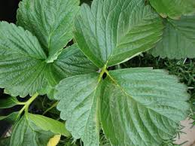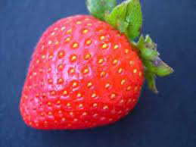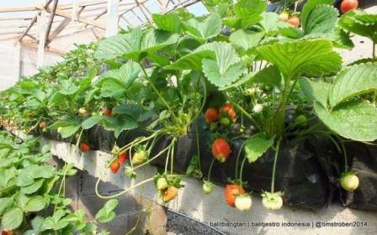

Gambar 2.1

*(a)Tanaman du var,Rosalinda (b) Daun Strowberi (c) Buah Strowberi berbentuk*

*(Fragaria x ananassa Duc) Conik (Fragaria x ananassa*

*var.Rosalinda)*

**2.1.3 Senyawa Antioksidan dan Manfaatnya Bagi Kesehatan**

Menurut Indigomorie (2002), antioksidan dapat didefinisikan sebagai suatu zat yang dapat menghambat / memperlambat proses oksidasi. Oksidasi adalah jenis reaksi kimia yang melibatkan pengikatan oksigen, pelepasan hydrogen, atau pelepasan elektron. Proses oksidasi adalah peristiwa alami yang terjadi di alam dan dapat terjadi dimana-mana tak terkecuali di dalam tubuh.Senyawa yang dapat menangkal oksidan di dalam tubuh adalah antioksidan. Antioksidan mendonorkan satu atau beberapa elektron kepada senyawa dan menghambat aktivitasnya (Winarsi,2007). Daya antioksidan dipengaruhi oleh faktor kandungan lipid, konsentrasi antioksidan, tekanan oksigen,suhu, dan komponen dalam bahan pangan. Proses penghambatan antioksidan berbeda setiap jenisnya. Penghambatan tersebut tergantung dari sruktur kimia dan mekanisme masing-masing antioksidan. Reaksi utama yang penting dalam antioksidan adalah reaksi menangkal radikal bebas (Gordon dkk.,2001).

Antioksidan berfungsi untuk mengurangi oksidasi lemak dan minyak, mengurangi kerusakan makanan, meningkatkan umur simpan, menstabilkan lemak dalam makanan, dan mencegah penurunan kualitas dan nutrisi. Kerusakan dalam pengolahan dan penyimpanan makanan biasanya disebabkan oleh lipid peroksidasi (Hernani dan Raharjo,2006).

Antioksidan juga diklasifikasikan berdasarkan mekanisme dan sumbernya, yaitu antioksidan primer, antioksidan sekunder dan antioksidan tersier (purtanti,2013).

**2.1.4 Kandungan Antioksidan pada Strawberi**

Seperti jenis-jenis buah lain strawberi juga mengandung zat-zat yang baik untuk tubuh.Antosianin yang memberikan warna merah pada strawberi berfungsi sebagai antioksidan yang sangat kuat dan terbukti mampu melindungi struktur sel dalam tubuh dan mencegah kerusakan oksigen dalam organ tubuh manusia. Akibatnya buah ini bisa juga dikatakan sebagai anti kanker, anti radang dan pelindung jantung. Selain itu beri ini juga dikenal memiliki dampak baik untuk menekan peradangan yang timbul seperti akibat rematis, osteoarthritis dan asma. Kandungan fenol, flavonoid dan antosianin dalam strawberi juga terbukti mampu mencegah pertumbuhan sel kanker hati. (Indigomorie, 2002).

**2.1.5 Khasiat Stroberi untuk Pertumbuhan anak dan Orang Dewasa**

Buah stroberi berkhasiat bagus bagi kesehatan tubuh. Menurut USDA (United State Departement of Agriculture), stroberi dapat mencegah kanker payudara dan mulut rahim karena mengandung antioksidan tinggi, fungsi antioksidan turut disumbang oleh kandungan vitamin C yang tinggi, yaitu 60 mg per 100 g. Menurut standar Amerika Serikat, bila memakan delapan buah berukuran sedang dapat mencukupi 160% kebutuhan vitamin C per hari. Jumlah ini lebih tinggi dibandingkan dengan sebutir jeruk. Terbukti risiko kanker usus lebih rendah 75% pada mereka yang mengonsumsi stroberi dari pada tidak sama sekali. Sementara menurut The Lowa Women’s Health Study, asupan vitamin C mereduksi risiko kanker hinga 3% (Budiman , 2008).

Dari penjelasan diatas strawberry memiliki banyak khasiat,dan kegunaan terutama untuk pertumbuhan anak. Tingkat keasaman vitamin C-nya aman untuk lambung.Mengkonsumsi 8 buah strawberi setiap hari dapat memenuhi kebutuhan vitamin C orang dewasa,Selain kaya vitamin C, strawberi memiliki kandungan lain yakni yodium, kalium, folat, ribovlafin, vitamin B5, Asam Lemak Omega 3, Vitamin B6, Vitamin K, magnesium serta tembaga.

Delapan buah stroberi juga berkhasiat meningkatkan kekuatan otak dan menjaga penglihatan tetap jernih. Manfaat itu bisa didapat jika secara rutin mengonsumsi strawberi, paling tidak satu sampai tiga cangkir.Strawberi juga berguna untuk memutihkan gigi. Dari padamenggunakan bahan kimia sebagai pemutih, dengan mengunyah strawberi setiap hari. Selain gigi menjadi putih, bau mulut pun akan hilang.Kandungan Strawberi juga bermanfaat untuk menghaluskan kulit tubuh, karena mampu mengangkat sel-sel kulit mati. Berendam dalam potongan buah strawberi, dengan campuran susu dan minyak zaitun. Gosok ke seluruh badan .Jika dilakukan rutin , kulit akan menjadi lebih halus, tidak kusam.Daun strawberi juga berhasiat karena memiliki zat astringent,yang dapat efektif menghentikan serangan diare.

Kebutuhan vitamin C yang dianjurkan (AKG) bagi laki-laki dan perempuan berusia lebih dari 13 tahun sebesar 60mg/hari.(Muhlal,dkk 1988). Peningkatan konsumsi vitamin C dibutuhkan dalam keadaan stres psikologik atau fisik, seperti pada luka, panas tinggi, atau suhu lingkungan tinggi dan pada perokok. Bila dimakan dalam jumlah melebihi kecukupan dalam jumlah sedang, sisa vitamin C akan dikeluarkan dari tubuh tanpa perubahan.

Pada tingkat lebih tinggi (500 mg atau lebih) akan dimetabolisme menjadi asam oksalat. Dalam jumlah banyak, asam oksalat di dalam ginjal dapat diubah menjadi batu ginjal. Tubuh dapat menyimpan hingga 1500 mg vitamin C bila di konsumsi mencapai 100 mg sehari. Jumlah ini dapat mencegah terjadinya skorbut selama tiga bulan. Tandatanda skorbut akan terjadi bila persediaan di dalam tubuh tinggal 300 mg (Putri,2014).

Tabel 2.1 Komposisi zat Gizi Buah Strawberi per 100 gram Buah

|  |
| --- |
| **Kandungan Gizi Kadar/Satuan** |
| Energi 37 Kalori  Protein 0,8 g  Lemak 0,5 g  Karbohidrat 8,3 g  Kalsium 28 mg  Fosfor 27 mg  Besi 0,8 mg  Magnesium 10 mg  Potasium 27 mg  Selenium 0,7 mg  Vitamin A 60 SI  Vitamin B1 0,03 mg  Vitamin B2 0,07 mg  Vitamin C 60 mg  Air 89,9 g  Asam Folat 17 mg |

(Sumber : Cahyono,2008)

**2.1.6 Stroberi Sebagai Bahan Kecantikan**

Buah stroberi bukan hanya bermanfaat sebagai makanan dan minuman, serta bahan obat-obatan. Buah stroberi ternyata dapat digunakan sebagai bahan kecantikan kandungan vitamin C dan antioksidan pada buah stroberi mampu menjaga kelembutan kulit dan menjadikan kulit lebih halus dan membantu mengatasi gatal-gatal. Vitamin C dan antioksidan pada stroberi dapat menjaga kulit tetap sehat karena mampu menangkis serangan radikal bebas dan sengatan sinar matahari dan polusi.

Buah stroberi pun dapat bermanfaat untuk mengencangkan kulit wajah sehingga kelihatan awet muda karena mengandung asam salisilat. Asam salisilat merupakan satu jenis asam beta-hidroksi yang dapat membantu mengencangkan kulit wajah dengan cara di buat lulur dan masker wajah.

Minyak bahan dasar stroberi sangat disukai dalam pemijatan atau massage yang dioleskan ke seluruh bagian tubuh. Aroma minyak stroberi mampu menimbulkan efek menenangkan dan pijatan lembut membantu melancarkan peredaran darah se seluruh tubuh sehingga badan menjadi segar dan sehat.

**2.1.7 Buah Siap Panen**

Masa panen adalah masa memetik hasil tanaman yang telah dipelihara setelah memenuhi kriteria tertentu , misalnya masa umur, bentuk buah atau warna buah, dan besar buah. Tanaman stroberi baru dapat dipanen apabila buahnya telah memiliki ciri-ciri tertentu. Beberapa hal yang perlu diperhatikan sebelum melakukan panen buah stroberi, yaitu masa buah, ciri-ciri buah, dan teknik memanen buah stroberi.

Pemanenan buah stroberi dapat dilakukan jika telah meiliki ciri-ciri sebagai berikut:

1. Buah stroberi sudah agak kenyal jika dipegang.
2. Buah stroberi sudah berwarna merah, merah kekuningan, atau hijau kemerahan atau kuning kemerahan
3. .Buah berumur 2 minggu sejak pembungaan atau 10 hari setelah awal pembentukan buah.

Proses pematangan buah berbeda-beda. Perbedaan ini bergantung pada kultivar dan kondisi cuaca di tempat budi daya. Pada musim panas buah stroberi lebih cepat matang darpada musim hujan.

Beberapa bahan pangan dapat menurun mutunya dalam satu atau dua hari, atau dalam beberapa jam setelah pemanenan atau pemotongan. Buah yang masih mentah lebih banyak mengandung vitamin C. Semakin tua buah semakin berkurang kandungan vitamin C-nya. Hal ini disebabkan karena terdapat enzim yang merupakan katalis biologik yang menyebabkan berbagai reaksi biokimia. Enzim tersebut dapat menyebabkan perubahan cita rasa, warna, tekstur, dan sifat-sifat lain dari bahan pangan (Budianto,2004).

**2.1.8 Cara pemanenan**

Waktu yang baik untuk memanen buah stroberi sebaiknya dilakukan sebelum pukul 07.00. hal itu dilakukan agar tidak terpengaruh oleh udara panas. Suhu udara yang panas merangsang laju metabolisme buah menjadi lebih cepat, sehingga mengurangi waktu simpan buah.

Pemanenan dilakukan dengan cara menggunting bagian tangkai buah yang paling besar. Buah yang paling besar terdapat pada tangkai utama. Semakin sedikit benturan yang dialami buah akan semakin baik. Benturan pada buah dapat berakibat rusak, lecet, atau memar yang akan mengurangi kualitasnya. (Aries Setani 2017).

**2.2 Vitamin C**

**2.2.1 Sejarah Vitamin C**

Tumbuhan Stroberi pertama kali ditemukan di pegunungan Chili, Amerika LatinStroberi merupakan tanaman buah yang bernilai ekonomi tinggi dengan rasa manis ,asam, segar, dan disukai orang banyak. Spesies tanaman Stroberi (Fragaria chiloensis L) telah menyebar di negara Amerika Serikat, Polandia, Italia, Jepang, dan Meksiko. Keberhasilan industri stroberi di negara-negara tersebut disebabkan oleh dukungan dari pemuliaan yang dilakukan sehingga memperoleh kultivar-kultivar baru. Kultivar baru yang unggul, sistem penanaman, dan teknik budi daya yang tepat telah menempatkan negara di atas sebagai penghasil stroberi terbesat di dunia. (Aries Setiani)

Di indonesia, stroberi dikenal juga dengan nama arbei (dari bahasa Belanda :aardbei). Perkembangan budi daya stroberi di indonesia meningkat dari tahun ke tahun. Meskipun belum dilakukan secara optimal tetapi perkembangannya cukup bagus. Budi daya stroberi telah dilakukan oleh beberapa petani di daerah Sukabumi, Cianjur,Cipanas, dan Lembang (Jawa Barat); Magelang dan kota-kota lain yang berhawa sejuk (Jawa Tengah); Batu,Malang (Jawa Timur) ; dan Bedugul (Bali). (Aries Setani)

Vitamin C adalah vitamin yang terlarut dalam air, vitamin C juga dikenal dengan nama asam askorbat, asam L-xiloaskorbat, 3-onogulofuranolanton serta vitamin antisorbutat. Vitamin C adalah vitamin yang paling mudah rusak dalam bentuk cair, vitamin C dapat dengan mudah mengalami oksidasi (Mardalena, 2017).

Vitamin C adalah suatu turunan heksosa. Vitamin C dapat disintesis dari D-glukosa dan Dgalaktosa dalam tumbuh-tumbuhan dan sebagian besar hewan (Almatsier, 2009).

Vitamin C bersifat mereduksi dan mudah terurai. Vitamin C mudah teroksidasi menjadi asam dehidroaskorbat sehingga kadar vitamin C menjadi berkurang. Sumber vitamin C sebagian besar berasal dari sayuran dan buah-buahan terutama buah-buah segar. Karena itu vitamin C sering disebut Fresh Food Vitamin (Budianto,2004).

Vitamin C disebut juga Vitamin anti skorbut karena dapat mencegah penyakit yang disebut “scurvey” atau skorbut. Yang ditandai oleh terjadinya pendarahan pada gusi dan mulut. Penyakit skorbut telah dikenal sejak vasco de gama dalam pelayaran pada tahun 1497 menuju india lewat tanjung harapan. Lebih dari separuh awak kapalnya meninggal akibat skorbut.

Pada tahun 1535 Jacques Cartier dalam pelayaran menuju benua Amerika (Newfoundland) terhindar dari penyakit skorbut karena membawa cukup bekal berupa buah-buahan segar dan sayur-mayur. Senyawa kimia dalam buah-buahan yang dapat mencegah skorbut itu kemudian disebut “scurvey vitamin”. Nama vitamin C baru diberikan pada senyawa itu pada tahun 1921 (Moehji,2001).

**2.2.2 Tinjauan kimia vitamin C**

**Menurut Farmakope Indonesia Edisi III 1979**

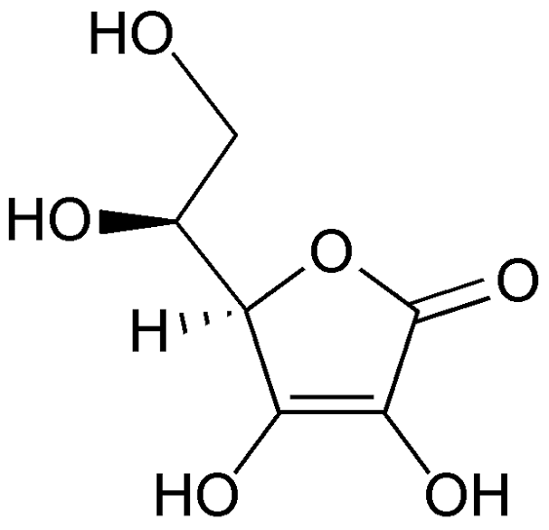

Gambar 2.2 Struktur Kimia Asam Askorbat (Vitamin C)

Rumus molekul : C6H8O6

Pemerian : Serbuk atau hablur,putih hingga kekuningan,tida

berbau,rasa asam. Oleh pengaruh cahaya lambat laun menjadi gelap. Dalam keadaan kering,mantap diudara,dalam kering,mantap diudara,dalam larutan cepat teroksidasi.

Kelarutan : Mudah larut dalam air; agak sukar larut dalam

etanol (95%) p; praktis tidak larut dalam kloroform

P, dalam eter P dan dalam benzen P.

Penggunaan : Antiskorbut.

**2.2.3 Sifat-Sifat Vitamin C**

Vitamin C memiliki rumus C6H8O6 dalam bentuk murni merupakan serbuk hablur atau serbuk putih atau agak kuning. Oleh pengaruh cahaya lambat laun menjadi berwarna gelap. Dalam keadaan kering stabil di udara, dalam larutan cepat teroksidasi. Melebur pada suhu ± 1900. Vitamin C mudah larut dalam air,agak sukar larut dalam etanol. Tidak larut dalam kloroform,dalam eter dan dalam benzena(FI ed III,1797).

**2.2.4 Metabolisme Vitamin C**

Vitamin C mudah diabsorpsi secara aktif pada bagian usus halus lalu masuk ke peredaran darah melalui vena porta. Rata-rata absorpsi adalah 90% untuk konsumsi diantara 20 dan 120 mg sehari. Konsumsi tinggi sampai 12 gram (sebagai pil) hanya diabsorpsi sebanyak 16%. Vitamin C kemudian di bawa kesemua jaringan. Tubuh dapat menyimpan hingga 1500 mg vitamin C bila konsumsi mencapai 100 mg sehari. Jumlah ini dapat mencegah terjadinya skorbut selama tiga bulan. Konsumsi melebihi taraf kejenuhan berbagai jaringan dikeluarkan melalui urin dalam bentuk asam oksalat (Endang,2014).

**2.2.5 Sumber vitamin C**

Vitamin C umumnya terdapat dalam pangan nabati,yaitu sayur dan buah. Buah yang masih mentah lebih banyak mengandung vitamin C nya, semakin tua buah semakin berkurang kandungan vitamin C nya. Kandungan vitamin C dalam mg dalam beberapa makanan per 1 g, dapat dilihat pada tabel.

Tabel 2.2 Kandungan Vitamin C dalam beberapa makanan (Universitas Indonesia,laras Andria Wardani)

|  |
| --- |
| **Buah-buahan Vitamin C mg/100 g** |
| Jambu biji 300  Strawberi 40-90  Jeruk 50  Anggur 40  Melon 13-33  Apel 10-30  Rasberi 18-25  Peach 7-14  Pisang 10  Ceri 10  Jambu 116  Duwet 85.3  Sukun 58.4 |

**2.2.6 Manfaat Vitamin C**

1. Untuk membentuk sel jaringan tubuh
2. Untuk pembentukkan collagen
3. Memperkuat pembuluh darah. Pembuluh darah kapiler yang ada didalam kulit cenderung rapuh jika kekurangan vitamin C sehingga mudah terjadi pendarahan (hemoragia). Karena itu salah satu cara untuk mengetahui adanya kekurangan vitamin C adalah dengan tes frogility dari pembuluh kapiler.
4. Vitamin C diperlukan dalam pembentukan zat besi (Fe). Dengan demikian Vitamin C berperan dalam pembentukan hemoglobin, sehingga mempercepat penyembuhan anemia.
5. Vitamin C juga berperan dalam metabolisme kolestrol terutama dalam mengubah Kolestrol menjadi asam empedu. Karena itu vitamin C dapat menurunkan kadar Kolestrol darah (Moehji,2001)
   * 1. **Metode penetapan kadar Vitamin C**
6. Titrasi Iodimetri

Kadar Vitamin C dalam keadaan murni dapat ditetapkan secara iodometri. Timbang seksama 400 mg, larutkan dalam campuran air 100 ml air bebas karbondioksida dan 25 ml asam sulfat (10%v/v). Titrasi dengan segera dengan iodium 0,1 N menggunakan indikator kanji ( FI ed III,1979).

Iodimetri merupakan titrasi langsung dan merupakan metode penentuan atau penetapan kuantitatif yan pada dasar penentuannya adalah jumlah I2 yang bereaksi dengan sampel atau terbentuk dari reaksi antara sampel dengan ion iodida. Iodimetri adalah titrasi redoks dengan I2 sebagai peniter.

Titrasi Iodimetri merupakan titrasi langsung terhadap zat-zat yang potensial oksidasinya lebih rendah dari sistem iodium-iodida, sehingga zat tersebut akan teroksidasi oleh iodium. Cara melakukan analisis dengan menggunakan senyawa pereduksi senyawa iodium secara langsung disebut iodimetri, dimana digunakan larutan iodium untuk mengoksidasi reduktorreduktor yang dapat dioksidasi secara kuantitatif pada titik ekivalennya (dewi dan dkk,2013).

Metode ini paling banyak digunakan, karena murah, sederhana, dan tidak memerlukan peralatan laboratorium yang canggih. titrasi ini memakai Iodium sebagai oksidator yang mengoksidasi vitamin C dan memakai amilum sebagai indikatornya.

**2.2.8 Literatur yang digunakan dalam melakukan Perbandingan Studi Literatur**

Literatur 1

STABILITY OF VITAMIN C (ASCORBIC ACID) IN FRESH JUICE OF STRAWBERRY (2018). (<https://wjpr.net>)

Ambil buah stroberi lalu Cuci stroberi dan buang batang dan potong kecil-kecil. Pindahkan potongan strawberry ini ke blender, Blender hingga halus. Tambahkan air dan blender lagi sebentar. Tempatkan jaring halus di atas wadah besar dan tuangkan pure yang sudah disiapkan untuk menghilangkan hasil busa selama pencampuran.Persiapan reagen,tambahkan 0,5 g pati yang larut kedalam 50 ml air yang hampir mendidih,aduk rata dan biarkan dingin sebelum digunakan.

Sampel jus Titrasi,tambahkan 25,00 ml sampel jus kedalam 250 ml tabung kerucut. Titrasi larutan Iodium dalam buret sampai titik akhir tercapai mendapatkan warna biru yang bertahan lebih dari 20 detik, ulangi sampai tiga kali titrasi.

Literatur 2

KAJIAN PERBANDINGAN BUAH STROBERI (Fragaria x ananassa) DENGAN DAUN BINAHONG (Anredera cordifolia (Ten.) Steenis) DAN JENIS PENSTABIL TERHADAP KARAKTERISTIK MIX FRUIT LEATHER (2016) (scholar.google.co.id).

Melakukan Penelitian pendahuluan terlebih dahulu yang bertujuan untuk mengetahui kadar air, kadar vitamin C dari buah stroberi. Berdasarkan hasil analisis kadar vitamin C menggunakan metode iodimetri dari bahan baku buah stroberi didapatkan kadar vitamin C yang dimana Menurut Direktorat gizi Depkes RI dalam Rukmana (1998) kandungan vitamin C pada buah stroberi segar sebesar 60 mg/100g.

Literatur 3

AKTIVITAS ANTIOKSIDAN INFUSED WATER DENGAN VARIASI JENIS  JERUK (NIPIS, LEMON, DAN BABY) DAN BUAH TAMBAHAN  (STROBERI, ANGGUR HITAM, DAN KIWI) (2017) (scholar.google.co.id).

Melalui tahapan pencucian dan pemotongan terlebih dahulu lalu pencampuran ke air putih dingin,masukkan kedalam lemari pendingin dan diamkan selama 12 jam,setelah itu disaring dan siap di analisis. Dengan parameter analisis kadar vitamin C dengan Metode titrasi Yodium.

1. Spektrofotometri UV-VIS

Spektrofotometri adalah ilmu yang mempelajari tentang penggunaan spektrofotometer. Sektriofotometer adalah alat yang terdiri dari spektrofotometer

dan fotometer. Spektofotometer adalah alat yang digunakan untuk mengukur energi secara relatif jika energi tersebut ditransmisikan, direfleksikan, atau diemisikan sebagai fungsi dari panjang gelombang. Spektrofotometer menghasilkan sinar dari spektrum dengan panjang gelombang tertentu, dan fotometer adalah alat pengukur intensitas cahaya yang ditransmisikan atau yang

diabsorpsi (Neldawati, et al. 2013).

Suatu molekul jika bergerak dari suatu tingkat energi ke tingkat energi yang lebih rendah maka beberapa energi akan dilepaskan. Energi ini dapat hilang sebagai radiasi dan dapat dikatakan telah terjadi emisi radiasi. Suatu molekul jika dikenai suatu radiasi elektromagnetik pada frekuensi yang sesuai sehingga energi molekul tersebut ditingkatkan ke level yang lebih tinggi, maka akan terjadi peristiwa penyerapan (absorpsi) energi oleh molekul (Neldawati, et al. 2013).

Spektrofotometri UV-VIS merupakan anggota teknik analisis spektroskopik yang memakai sumber REM (radiasi elektromagnetik) ultraviolet dekat (190-380 nm) dan sinar tampak (380-780 nm) dengan memakai instrumen spektrofotometer. Spektrofotometer UV-VIS melibatkan energi elektronik yang cukup besar pada molekul yang dianalisis, sehingga spektrofotometri UV-VIS lebih banyak dipakai untuk analisis kuantitatif dibandingkan kualitatif.

Pada metode ini, larutan sampel (vitamin C) diletakkan pada sebuah kuvet yang disinari oleh cahaya UV dengan panjang gelombang yang sama dengan molekul pada vitamin C yaitu 269 nm. Analisis menggunakan metode ini memiliki hasil yang akurat. Karena alasan biaya, metode ini jarang digunakan

1. Aspek Kualitatif ; Data spektra UV-Vis bila digunakan secara tersendiri, tidak dapat digunakan untuk identifikasi kualitatif obat atau metabolitnya. Akan tetapi, bila digabung dengan cara lain seperti spektroskopi infra merah, resonansi magnet inti, dan spektroskopi massa, maka dapat digunakan untuk maksud analisis kualitatif suatu senyawa tersebut. Data yang diperoleh dari spektroskopi UV dan Vis adalah panjang gelombang maksimal, intensitas, efek, pH, dan pelarut yang kesemuanya dapat dibandingkan dengan data yang sudah dipublikasikan.
2. B. Aspek Kuantitatif :Suatu berkas radiasi dikenakan pada larutan sampel (cuplikan) dan intensitas sinar radiasi yang diteruskan diukur besarnya. Intensitas atau kekuatan radiasi cahaya sebanding dengan jumlah foton yang melalui satu satuan luas penampang per detik. Serapan dapat terjadi jika foton/radiasi yang mengenai cuplikan memiliki energi yang sama dengan energi yang dibutuhkan untuk menyebabkan terjadinya perubahan tenaga.

Adapun langkah-langkah utama dalam analisis kuantitatif adalahPembentukan warna ( untuk zat yang yang tak berwarna atau warnanya kurang kuat ), Penentuan panjang gelombang maksimum, Pembuatan kurva kalibrasi,Pengukuran konsentrasi sampel.(Universitas negeri semarang,2013).

Literatur 4

ANALISIS KANDUNGAN VITAMIN C PADA BUAH STROBERI (Fragaria x ananassa Duschesne) SECARA SPEKTROFOTOMETRI ULTRAVIOLET (UV) (2018). (e-journal.sari-mutiara.ac.id)

Buah stroberi yang akan diteliti terlebih dahulu di juser, lalu larutannya ditimbang sebanyak 10 gr Setelah itu filtratnya dimasukkan ke dalam labu ukur 100 ml lalu ditambahkan akuades sampai tanda batas kemudian dihomogenkan. Disaring menggunakan kertas watman ke dalam labu kering, 5 ml filtrat pertama dibuang dan filtrat selanjutnya ditampung. Dipipet sebanyak 10 ml, diencerkan dengan akuades ke dalam labu tentukur 50 ml sampai garis tanda.sebelum dilakukan penetapan kadar terlebih dahulu ditentukan panjang gelombang maksimum Vitamin C CSPC dengan menggunakan pelarut akuades menggunakan spektrofotometer Ultraviolet.

Literatur 5

PERBANDINGAN KADAR VITAMIN C DALAM BUAH STROBERI (Fragaria x anannasa Duch.) DAN MINUMAN STROBERI KEMASAN DENGAN SPEKTROFOTOMETRI UV-VIS (2018) (scholar.google.co.id)

Menimbang 10 gram segar kemudian cuci sampai bersih. Setelah dicuci gerus buah stroberi segar menggunakan mortir yang tertutup plastik sampai halus, kemudian saring menggunakan kain flannel sampai terdapat filtrat, lalu masukkan ke dalam labu takar 100 ml, kemudian tambahkan aquadestilata sampai tanda batas dan dihomogenkan. Sampel diencerkan dengan aquadestilata sampai tanda batas. Kemudian diukur serapannya dengan panjang gelombang maksimum yang didapat menggunakan Spektrofotometri UV-Vis.

1. Penyimpanan Dingin

Menurut Soesarsono (1988), penyimpanan adalah salah satu cara tindakan pengamatan yang selalu terkait dengan faktor waktu dan tujuan menjaga dan mempertahankan nilai komoditi yang disimpan. Peranan penyimpanan antara lain dalam hal penyelamatan dan pengamanan hasil panen, memperpanjang waktu simpan, terutama untuk komuditas musiman sehingga dapat mempertahankan harga.

Penyimpanan buah segar, diharapkan dapat memperpanjang umur segar dan dalam keadaan tertentu diharapkan dapat memperbaiki mutu, jika terkait dengan faktor penuaan. Tujuan utama penyimpanan buah segar adalah pengendalian laju transpirasi dan respirasi, antara lain untuk mengatur suhu dan kelembapan ruangan,mempertahankan produk dalam bentuk yang paling berguna bagi konsumen (Pantastico 1989).

Perubahan-perubahan fisik kimia yang umumnya terjadi pada buah-buahan selama pematangan dan penyimpanan diantaranya adalah tekstur, warna, kandungan gula,keasaman, susut bobot, kadar air dan kandungan vitamin C.

buah stroberi yang disimpan pada suhu 27oC memiliki umur simpan yang paling pendek dibandingkan buah yang disimpan pada

suhu rendah yaitu tiga hari. Umur simpan stroberi yang disimpan pada suhu 100C dan 40C masing-masing adalah 10 dan 11 hari. karakter mutu yang dilakukan, susut bobot buah dengan penyimpanan suhu ruang juga memiliki laju peningkatan yang paling tinggi. Suhu ruang yang tinggi mempercepat proses evapotranspirasi buah selama penyimpanan, dibanding penyimpanan dengan suhu terkendali.

**BAB III**

**METODE PENELITIAN**

* + - 1. **Jenis dan Desain Penelitian**

Jenis penelitian yang dilakukan adalah metode deskriptif dengan pendekatan kualitatif yaitu metode yang digunakan untuk mencari unsur-unsur,ciri,sifat,suatu fenomena, yang dilakukan untuk mengetahui nilai variabel mandiri,baik satu variabel. Metode ini dimulai dengan mengumpulkan data, menganalisis data dan menginterprestasikannya.

Jenis penelitian yang digunakan adalah studi literatur. Metode studi literatur adalah serangkaian kegiatan yang berkenaan dengan metode pengumpulan data pustaka, membaca dan mencatat, serta mengelolah bahan penelitian. Studi kepustakaan merupakan kewajiban dalam penelitian. Studi kepustakaan dilakukan oleh setiap peneliti dengan tujuan utama yaitu mencari dasar pijakan/fondasi untuk memperoleh dan membangun landasan teori.

**3.2 Lokasi dan Waktu**

Lokasi penelitian dilakukan melalui penelusuran pustaka melalui textbook dalam bentuk *e-book*, jurnal cetak hasil penelitian, jurnal yang diperoleh dari pangkalan data, karya tulis ilmiah, skripsis, tesis dan disertasi, serta makalah yang dapat dipertanggungjawabkan yang diperoleh secara *daring/ online.*

Waktu pelaksanaan penelitian Karya Tulis Ilmiah (KTI) ini berlangsung selama 3 bulan, mulai bulan maret sampai dengan Mei tahun 2020.

**3.3 Objek Penelitian**

Objek penelitian memuat tentang kadar vitamin C pada buah stroberi yang dimana dalam studi literatur ini membandingkan jumlah kadar yang di dapatkan dalam setiap metode yang berbeda-beda.

|  |  |  |
| --- | --- | --- |
| No | Judul Penelitian | Penulis |
| 1. | Stabilitas of vitamin C (Ascorbic Acid) in fresh juice of strawberry | Swapna,Dittakavi swetha, Pusuluri ratna sowjanya,dkk.2018 |
| 2. | Kajian perbandingan buah stroberi (Fragaria x ananassa) dengan daun binahong (Anredera cordifolia (Ten.) steenis) dan jenis penstabil terhadap karakteristik mix fruit leather | Dwi Putra Ardi Riyanto 2016 |
| 3. | Aktivitas antioksidan infused water dengan variasi jenis jeruk (Nipis,Lemon, dan Baby) dan Buah tambahan (Stroberi, Anggur Hitam, dan Kiwi) | Ika Harifah,Akhmad Mustofa , Nanik Suhartatik 2017 |
| 4. | Analisis kandungan vitamin C pada buah stroberi (Fragaria x ananassa Duschesne) secara spektrofotometri ultraviolet (UV) | Denny Satria S.Farm.,M.Si.,Apt., Rida Evalina Tarigan S.Farm.,M.Si.,Apt 2018 |
| 5. | Perbandingan kadar vitamin C dalam buah stroberi (Fragaria x anannasa Duch). Dan minuman stroberi kemasan dengan spektrofotometri Uv-vis | Rensiana Virdiantari Fadilla 2018 |

**3.4 Prosedur kerja**

Mencari literatur melalui penelusuran hasil publikasi dengan menggunakan, Google Scholer/ Google Cendikia. Peneliti awalanya mencari beberapa referensi yang akan di jadikan Literatur dari google dengan kata kunci penetapan kadar vit C pada stroberi, lalu peneliti mengumpulkan beberapa jurnal yang dapat dijadikan referensi dengan memilah-milah terlebih dahulu. Referensi yang digunakan meliputi 10 tahun terakhir,dengan menyesuaikan data atau pembahasan dari referensi tersebut yang sesuai dengan judul KTI Peneliti, lalu mengevaluasi jurnal atau skripsi mana saja yang akan di jadikan acuan dalam perbandingan studi Literatur.

Dalam melakukan studi literatur peneliti juga memperhatikan setiap metode yang di gunakan di beberapa literatur yang sesuai dengan judul,dan juga berdasarkan sumber-sumber terpercaya,dan peneliti juga akan mencantumkan sumber yang didapat di beberapa literatur tersebut.

Setelah mendapatkan beberapa refesensi yang dapat di jadikan literatur peneliti mengambil hasil yang di dapat dari setiap literatur tersebut,lalu membandingkan hasil dari penetapan kadar vitamin c yang paling banyak di dapat pada suatu jurnal. Lalu setelah mengetahui kadar vitamin C yang paling banyak di kandung dalam stroberi berdasarkan literatur tersebut, peneliti pun mengambil kesimpulan dengan membahas literatur tersebut terlebih dahulu dengan metode yang digunakannya sehingga mendapatkan hasil dari kadar vitamin C pada buah stroberi tersebut.

Sistematika pencarian digambarkan melalui bagan algoritma pencarian di bawah ini:

Algoritma pencarian literatur

Google Scholar

9

Ekslusi: Pengulangan publikasi

n=-

bn

Jumlah artikel yang diidentifikasi

n=9

Ekslusi: Bukan hasil penelitian dan tidak sesuai dengan pertanyaan penelitian

n= 4

Hasil Skrining

n=9

Hasil Skrining

n=5

Pencarian sekunder

n= -

Hasil Skrining

n=5

**BAB IV**

**HASIL DAN PEMBAHASAN**

**4.1 Hasil**

Berdasarkan hasil pencarian literature dari 9 artikel yang didapatkan, terdapat 5 artikel yang memenuhi kriteria inklusi. Seluruh artikel yang dianalisis jenis penelitiannya adalah kualitatif (n=5). Desain penelitian yang paling banyak digunakan adalah eksperimental (n=5). Penelitian–penelitian tersebut mengevaluasi dan menganalisis. Seluruh sampel dalam penelitian adalah Tumbuhan Stroberi. Instrument penelitian yang digunakan adalah melalui uji titrasi Iodi metri.

**4.2 Pembahasan**

Titrasi Iodimetri merupakan titrasi langsung terhadap zat-zat yang potensial oksidasinya lebih rendah dari sistem iodium-iodida, sehingga zat tersebut akan teroksidasi oleh iodium (dewi dan dkk,2013).Metode ini paling banyak digunakan, karena murah, sederhana, dan tidak memerlukan peralatan laboratorium yang canggih. titrasi ini memakai Iodium sebagai oksidator yang mengoksidasi vitamin C dan memakai amilum sebagai indikatornya. Dengan dapat nya hasil jumlah kadar yang paling banyak di kandung oleh buah stroberi pada literatur yang berjudul ‘’Aktivitas antioksidan infused water dengan buah stroberi’’ dengan proses pengerjaanya air putih yang didalamnya ditambahkan buah buahan segar seperti stroberi dan teh hijau dengan perendaman dan pendiaman dalam waktu tertentu.

Disini prosedur kerja yang sedikit berbeda dengan yang biasanya. Mereka menambahkan metode kerja dengan cara pendinginan terlebih dahulu. Awalnya buah stroberi di potong–potong membujur terlebih dahulu,lalu potongan itu dimasukkan kedalam air putih dingin 3500 CC (suhu 12 0 C), tambahkan daun mint dan teh hijau ,lalu tutup wadahnya. Lalu dimasukkan kedalam lemari pendingin selama 12 jam (semalam), setelah itu disaring dan siap dianalisis dengan proses penelitian yang dilakukan menggunakan parameter Titrasi iodimetri yang mendapatkan hasil kadar vitamin C pada buah stroberi tersebut sebanyak 300,39 mg/100g.

**BAB V**

**KESIMPULAN DAN SARAN**

* 1. **KESIMPULAN**

Dari hasil studi literatur dapat diambil kesimpulan bahwa buah stroberi yang banyak mengandung Vitamin C yaitu 300,39 mg/100 g pada literatur ke 3 yang berjudul AKTIVITAS ANTIOKSIDAN INFUSED WATER DENGAN STROBERI) dengan menggunakan Parameter Iodimetri.

* 1. **SARAN**

Disarankan juga kepada peneliti selanjutnya untuk lebih mengembangkan lebih lengkap lagi hasil studi literatur dari peneliti yang sekarang. Disarankan kepada masyarakat yang mengalami kekurangan vitamin c atau yang ingin menjaga sistem kekebalan tubuh ditengah-tengah pandemi Covid-19 dapat memilih buah stroberi sebagai alternatif lain dalam menjaga daya tahan tubuh, dengan cara *infused water* atau dengan cara lainnya.

**DAFTAR PUSTAKA**

Aries Setiani,2007. *Budi daya dan Analisis Usaha strowberi*.Jakarta:Cv

sinar cemerlang abadi

Setyawati, dkk. 2018. *Dasar Ilmu GIZI Kesehatan Masyarakat*: Yogyakarta

Deepublish

Retno Falutfi,2018. *Penentuan Kadar Vitamin C dengan Metode Iodimetri.*

Departemen Kesehatan Indonesia. 1975 . *Farmakope Indonesia Edisi III*.

Jakarta : Departemen Kesehatan Indonesia

Cristiando, 2018. Penetapan Kadar Vitamin C dalam Bayam Merah (*Amaranthust \ricolor* L) Secara Titrasi Iodimetri

SuliastyowatI Yeny dan Eva Yuniritha,2015 : *Metabolisme Zat Gizi :* Transmedika

Moehji, Sjahmien.2001. Dasar-dasar Ilmu Gizi 1.Jakarta: Pustaka Kemang

Safaryani,Nurhayati,dan Endah Dwi Hastuti,2007,Pengaruh Suhu dan Lama

Penyimpanan terhadap Penurunan Kadar Vitamin C Brokoli (*Brassica*

*oleracea L), Buletin Anatomi dan Fisiologi, Vol.XV,No.2,Semarang*

Supriatin Budiman,Desi Saraswati,2005. *Berkebun Strowberi secara*

*komersial.Jakarta*

Notoatmodjo Soekidjo,2018.*Metodologi Penelitian Kesehatan.*Jakarta : Rineka

cipta

*Denny Satria,dkk.Analisis Kandungan Vitamin C Pada Buah Stroberi (Fragaria x*

*ananassa Duschesne) Secara Spektrofotometri Ultraviolet (UV)*

Rensiana Virdiantari Fadilla,2018. Perbandingan Kadar Vitamin C Dalam Buah

Stroberi (Fragaria x anannasa Duch.) Dan Minuman Stroberi Kemasan Dengan Spektrofotometri UV-VIS

Fadilla,R.V.,2018. Perbandingan Kadar Vitamin C dalam buah stroberi (*Fragaria*

*x anannasa Duch..)* dan Minuman stroberi kemasan dengan

spektrofotometri UV-VIS

Dwi Putra Ardi Riyanto,dkk.2016.Kajian perbandingan buah stroberi (Fragaria x

ananassa) dengan daun binahong ( Anredera cordifolia (Ten.) Steenis) dan jenis penstabil terhadap karakteristik mix fruit leather

Ika Harifah,2017.Aktivitas antioksidan infused water dengan jenis jeruk ( Nipis,Lemon, dan Baby) dan buah tambahan (Stroberi,Anggur Hitam, dan

Kiwi.

**LAMPIRAN**

Kartu Laporan Bimbingan

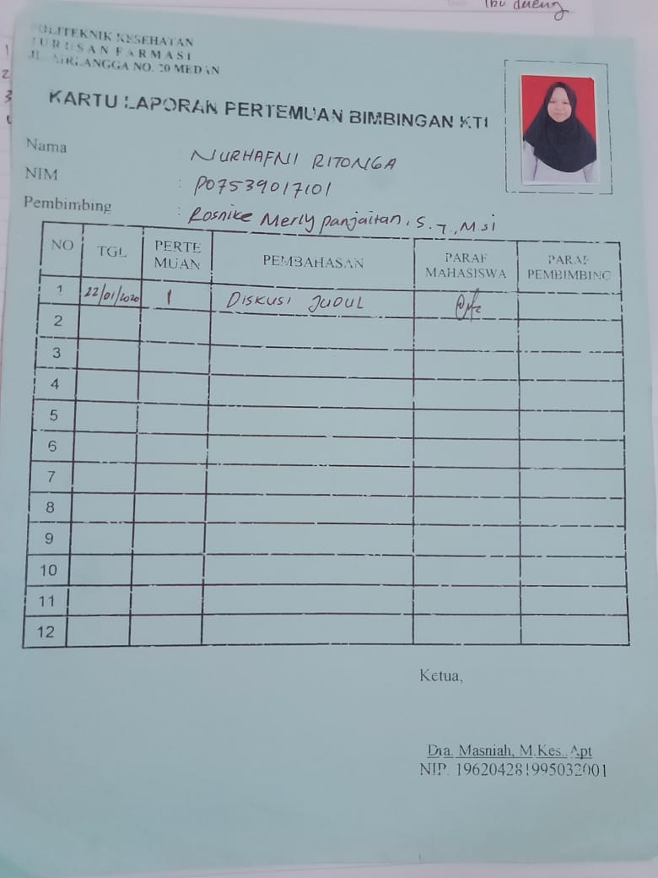

Surat EC

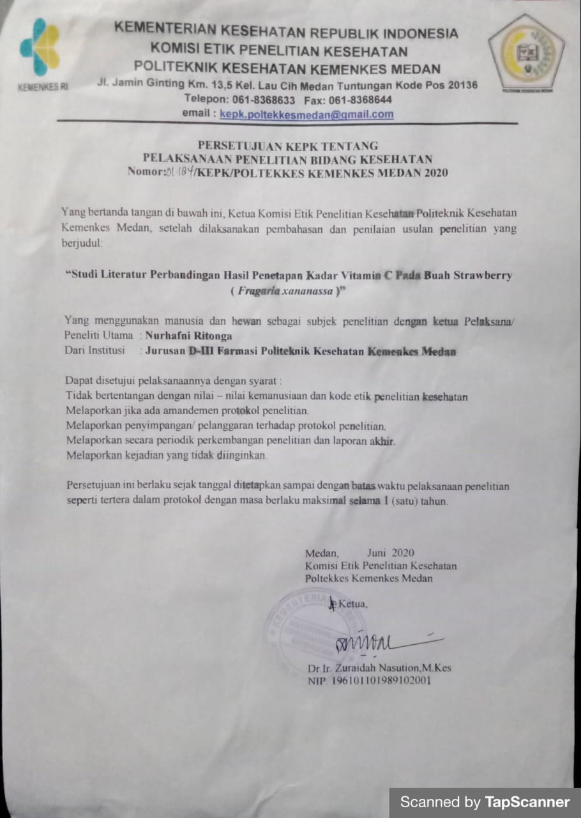

Literatur 1

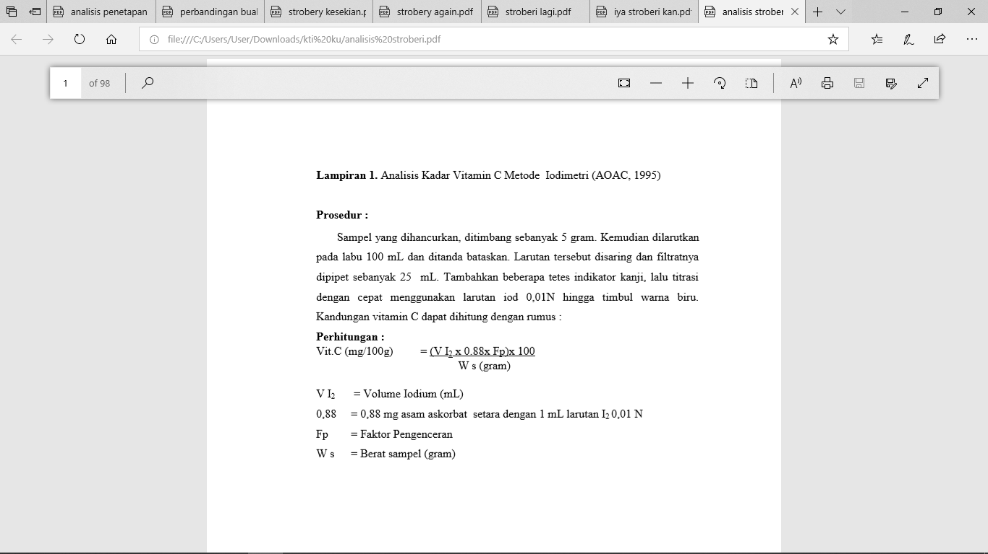

Literatur 2

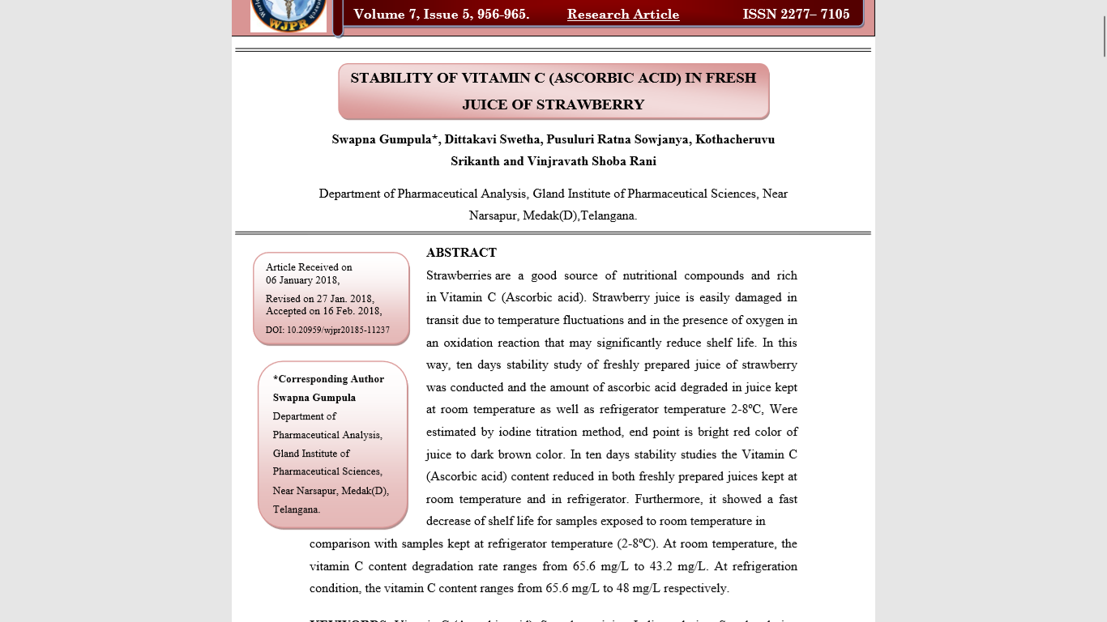

Literatur 3

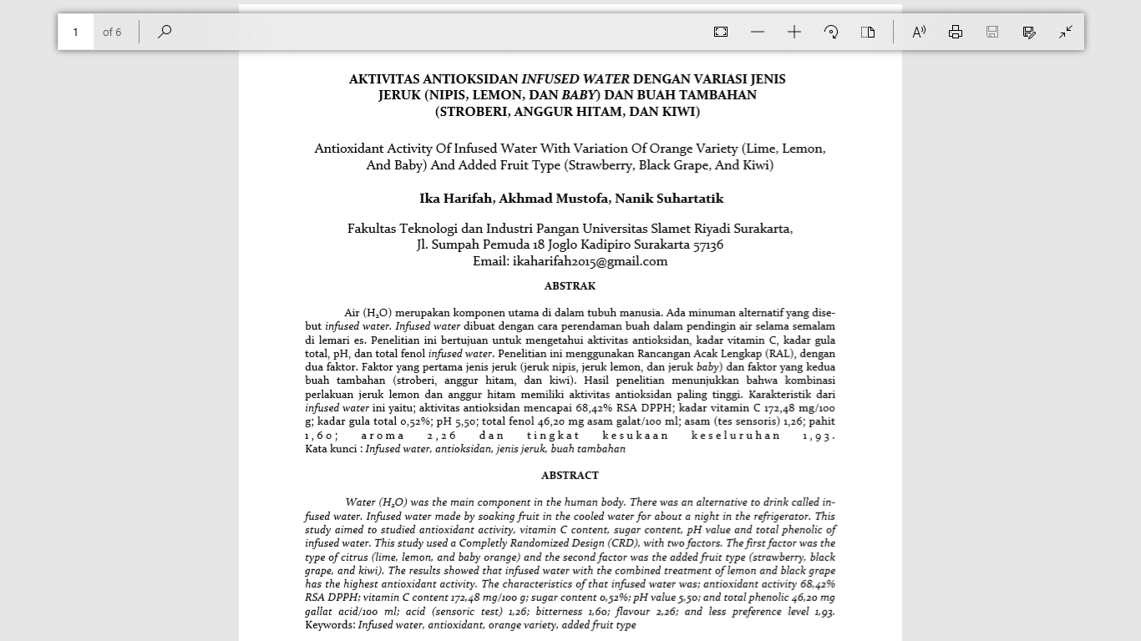

Literatur 4

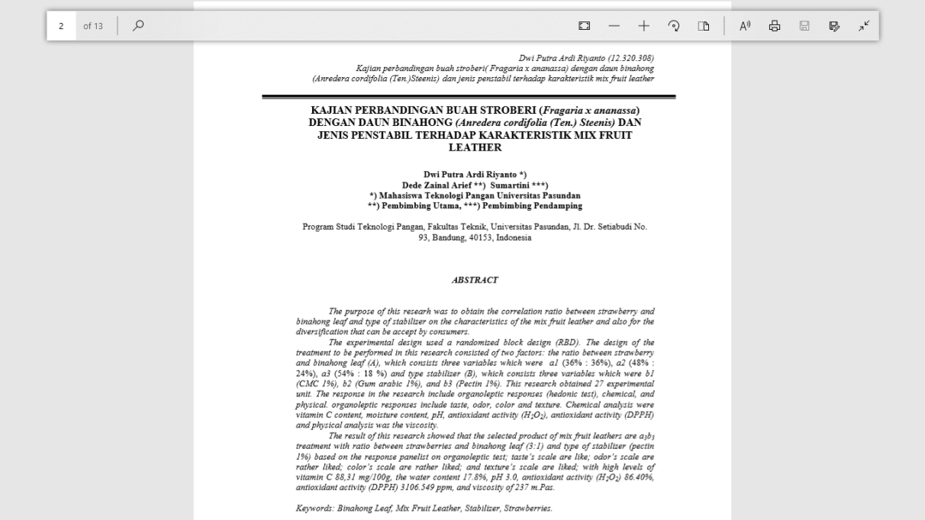

Literatur 5

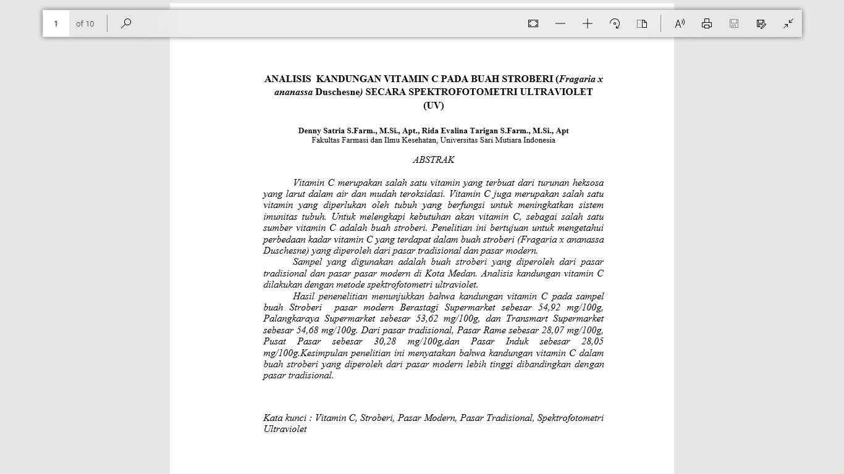

Literatur 6

